МИНИСТЕРСТВО ЛЕСНОГО ХОЗЯЙСТВА И ОХРАНЫ ОБЪЕКТОВ ЖИВОТНОГО МИРА НИЖЕГОРОДСКОЙ ОБЛАСТИ
Государственное бюджетное профессиональное образовательное учреждение Нижегородской области
«КРАСНОБАКОВСКИЙ ЛЕСНОЙ КОЛЛЕДЖ»
(ГБПОУ НО «КБЛК»)

День 4

Отработка SQL-запросов на основе своей ER-диаграммы в MySQL Workbench.

Выполнил: ________________,
Студент 24-ИС.

2026г.
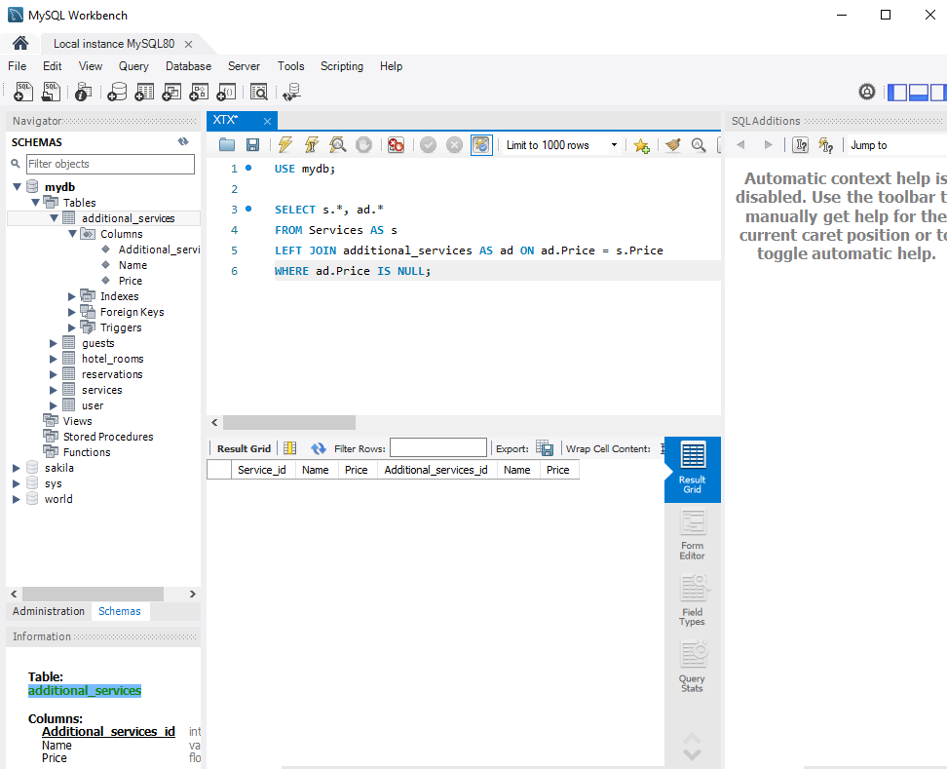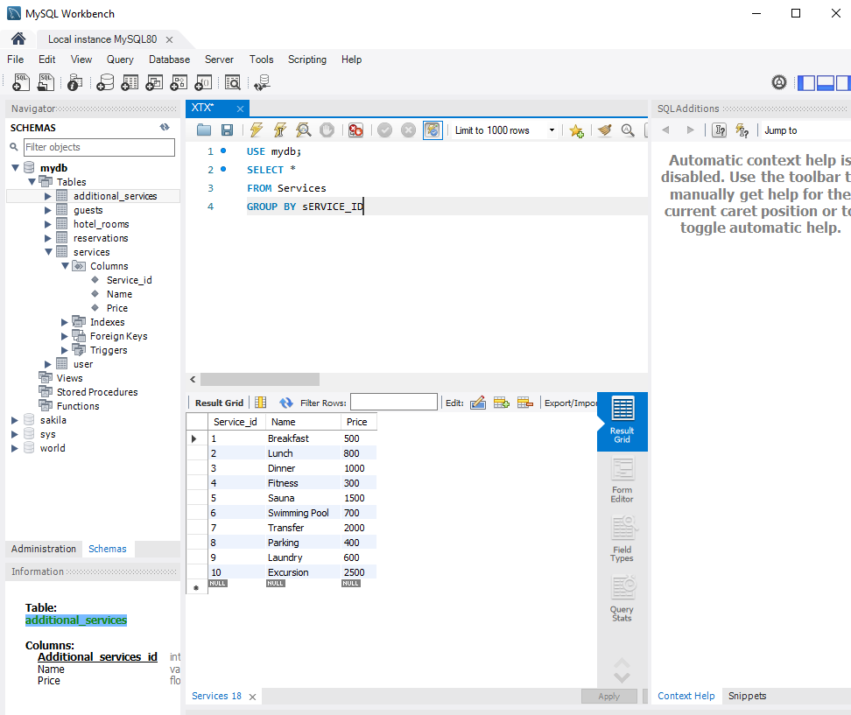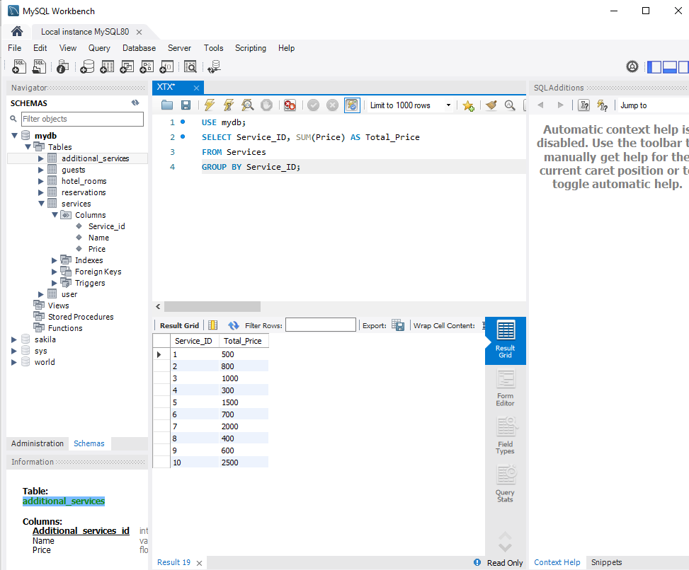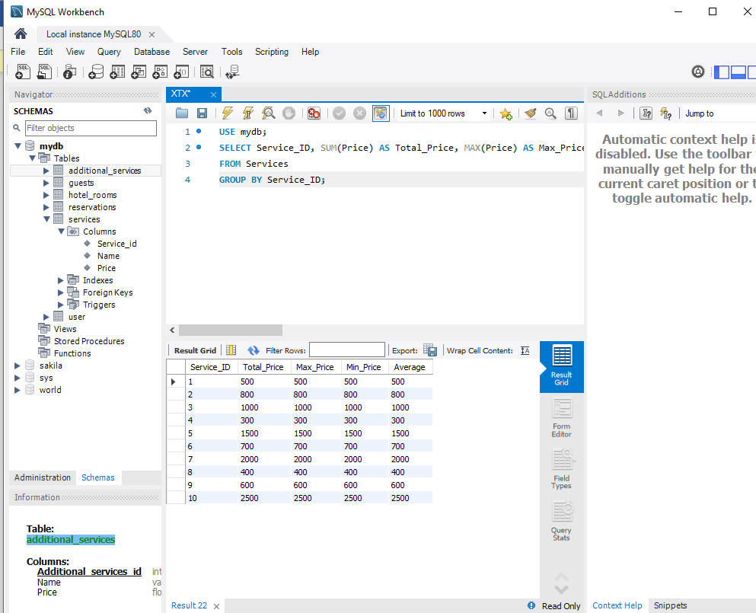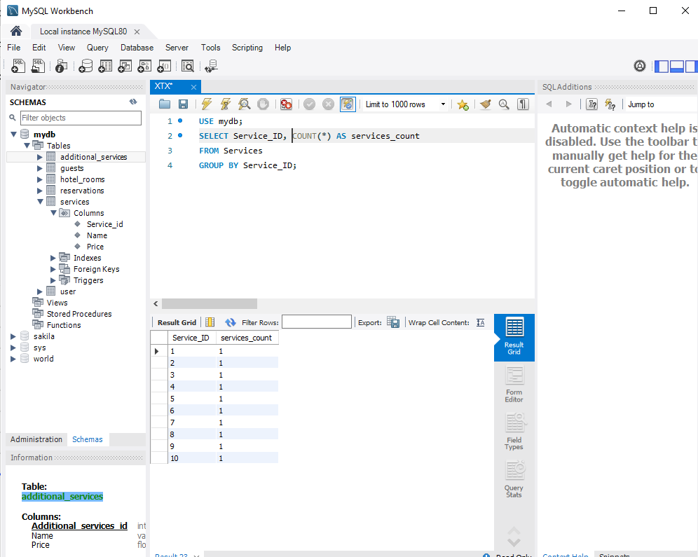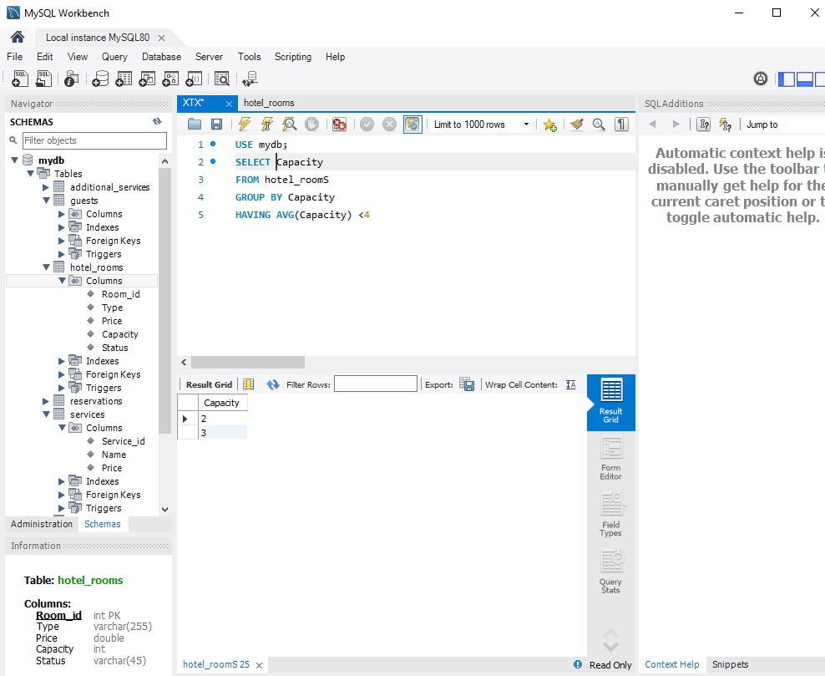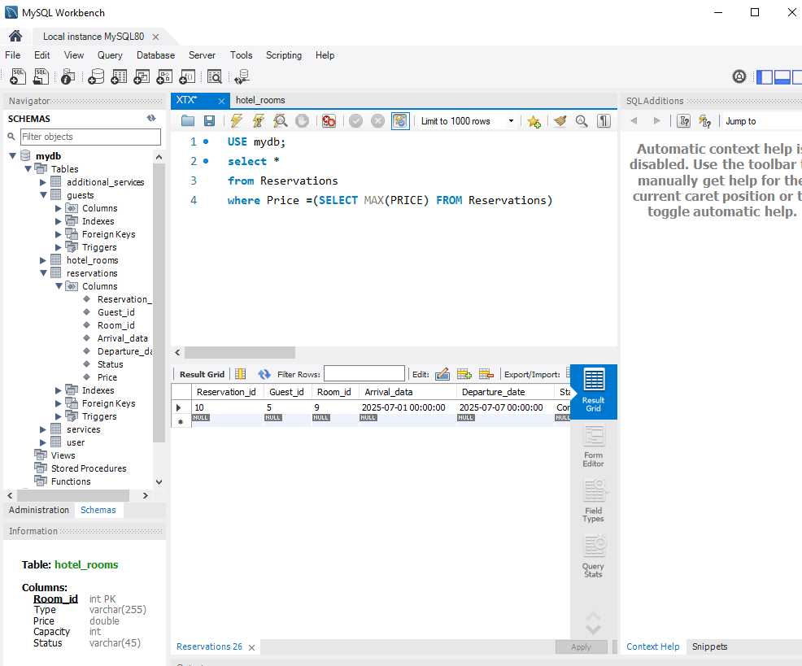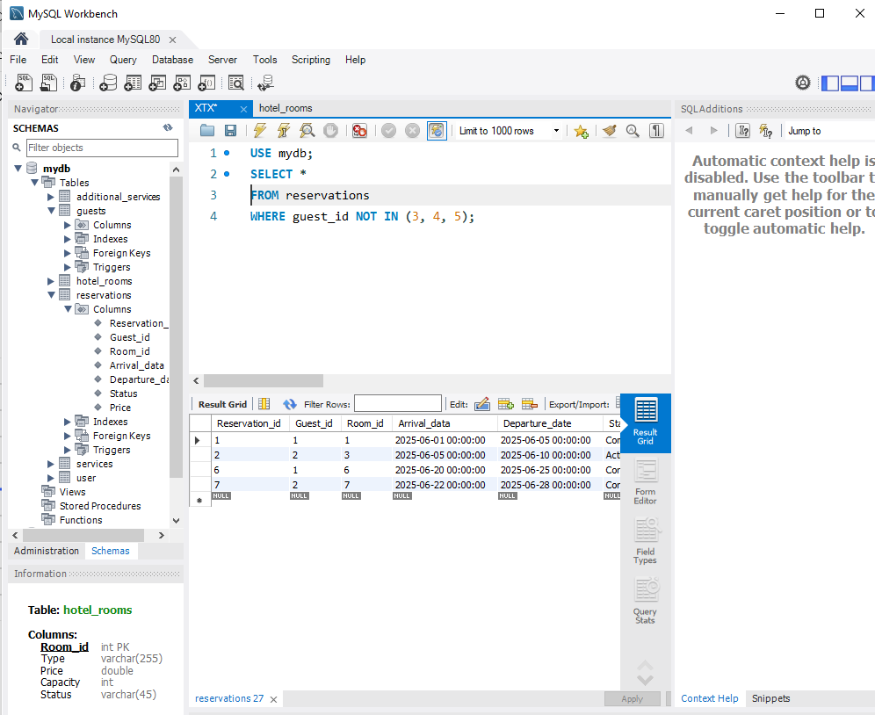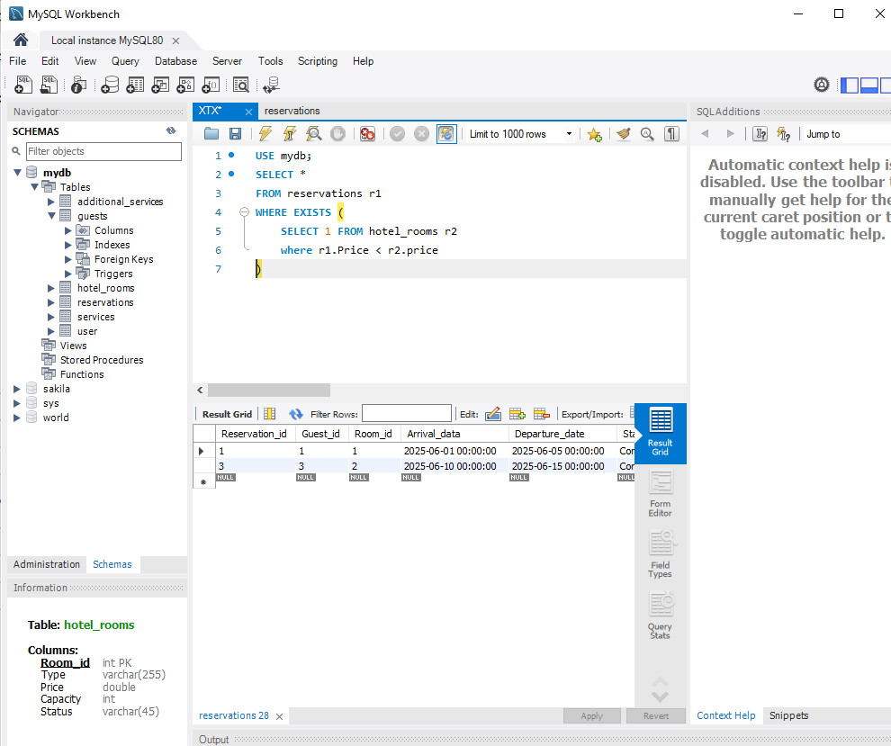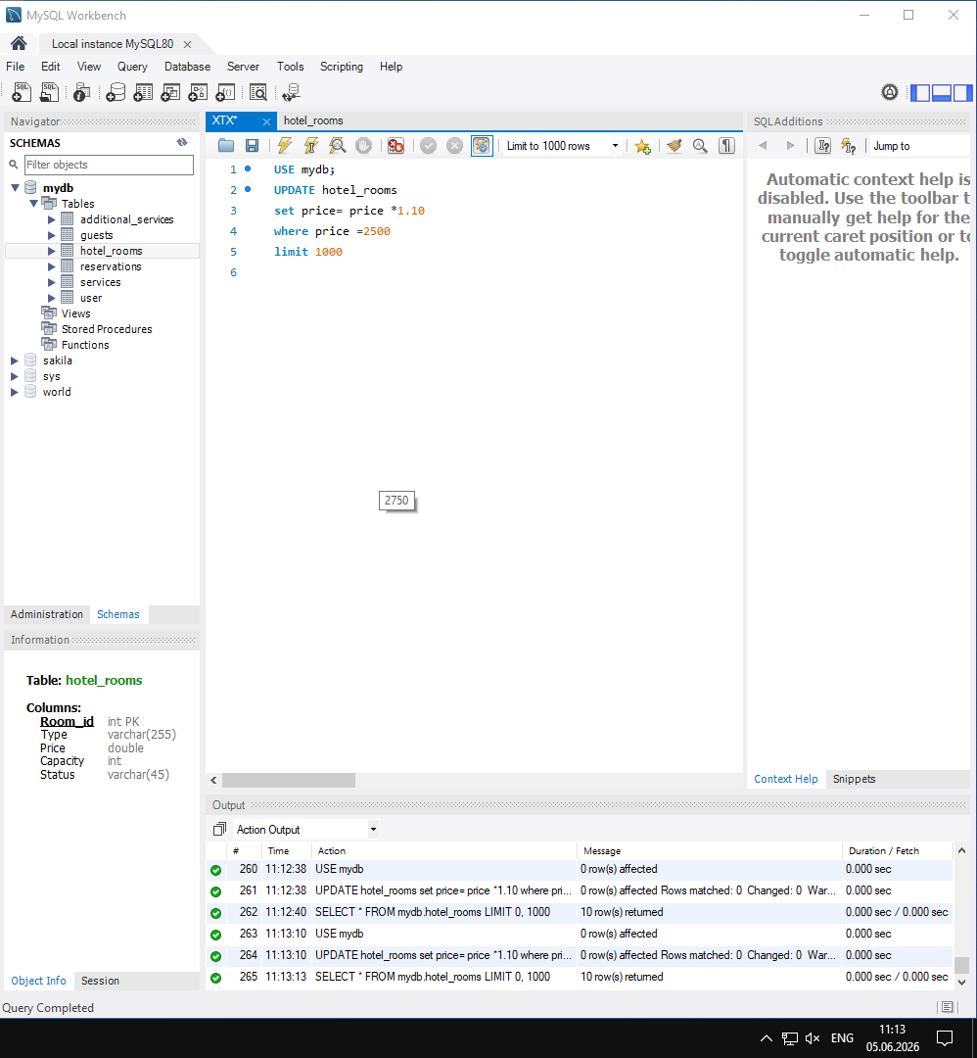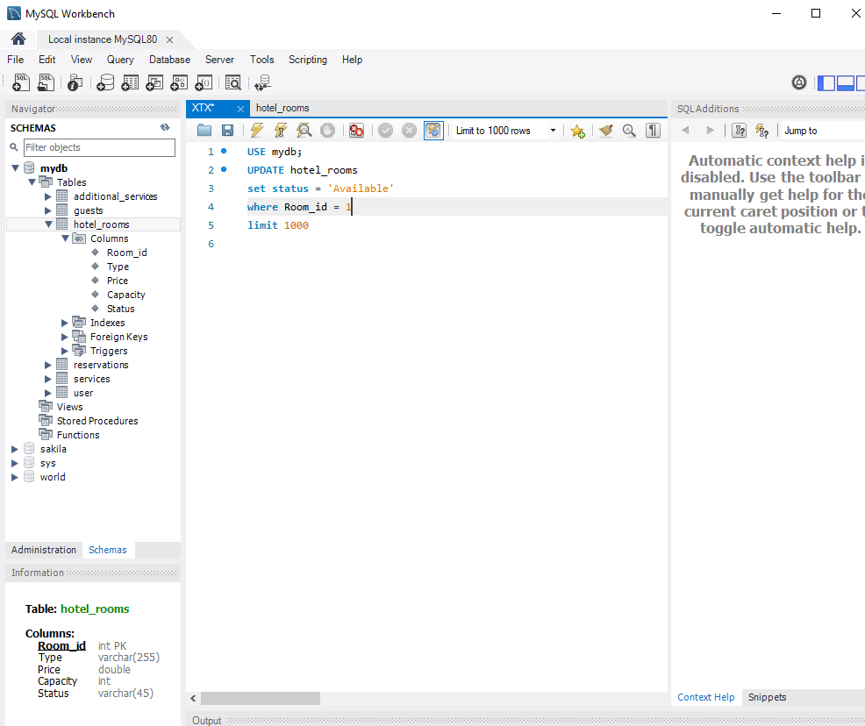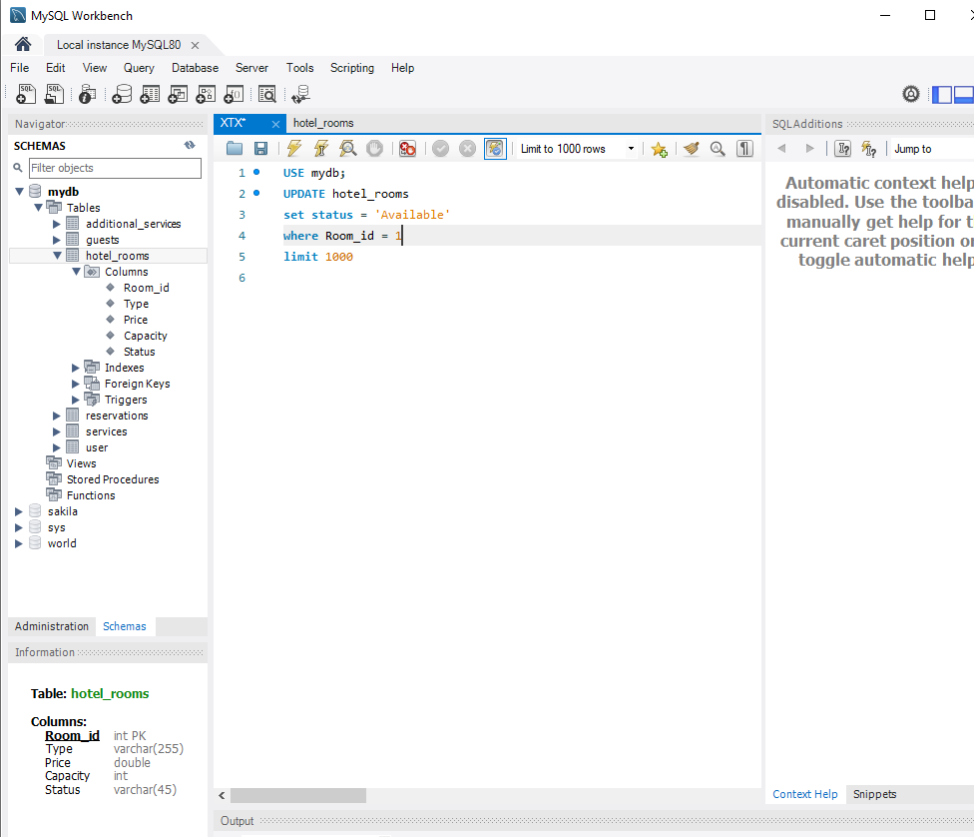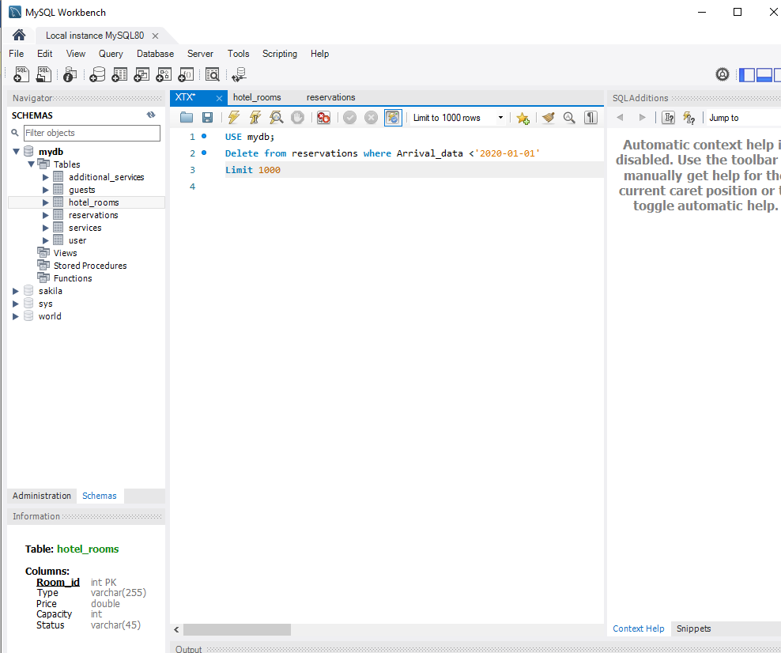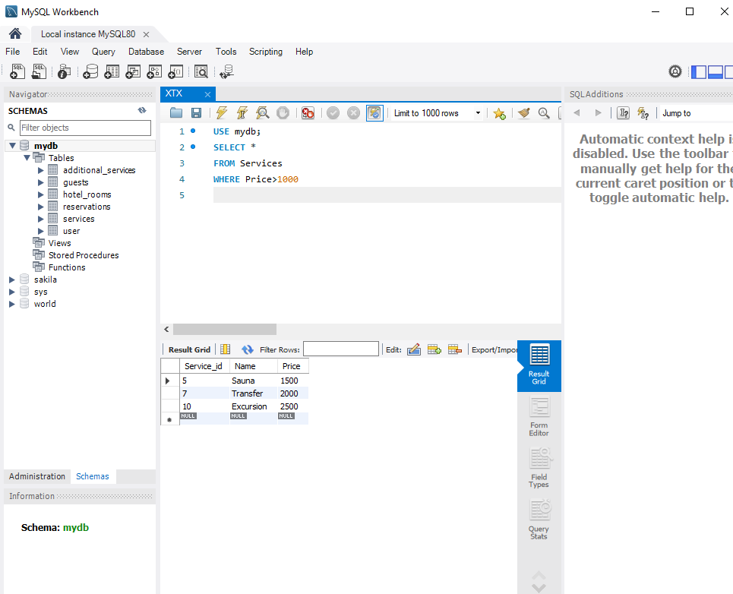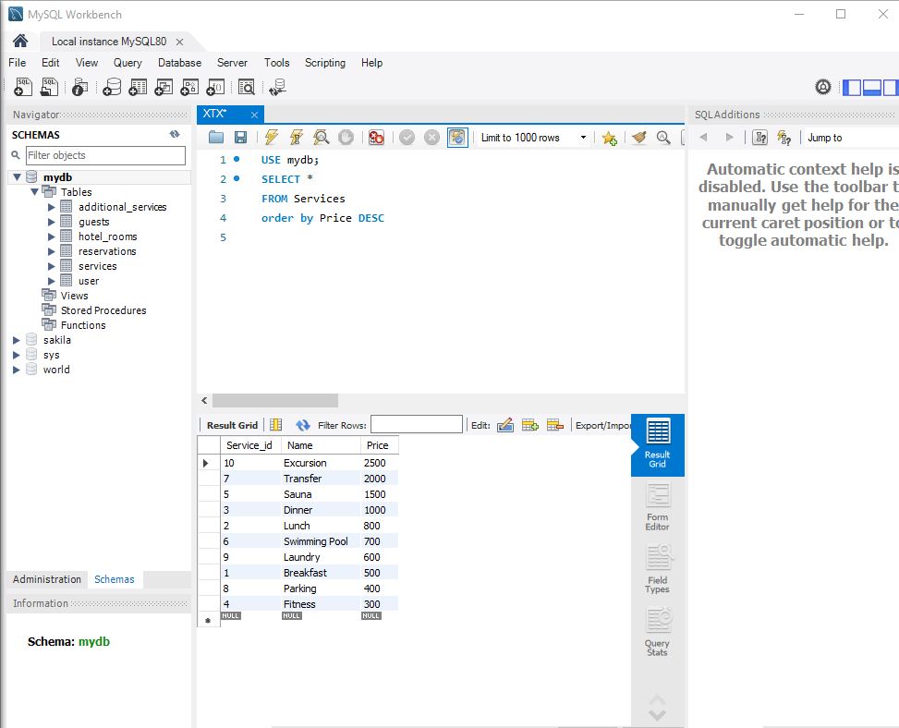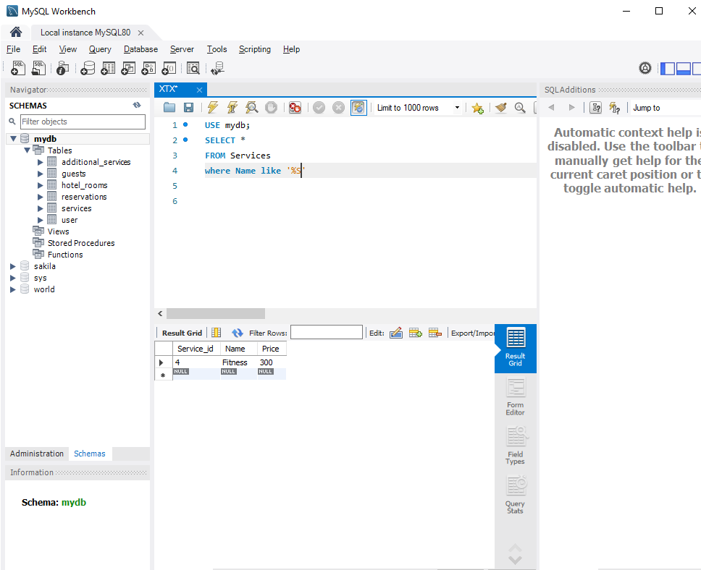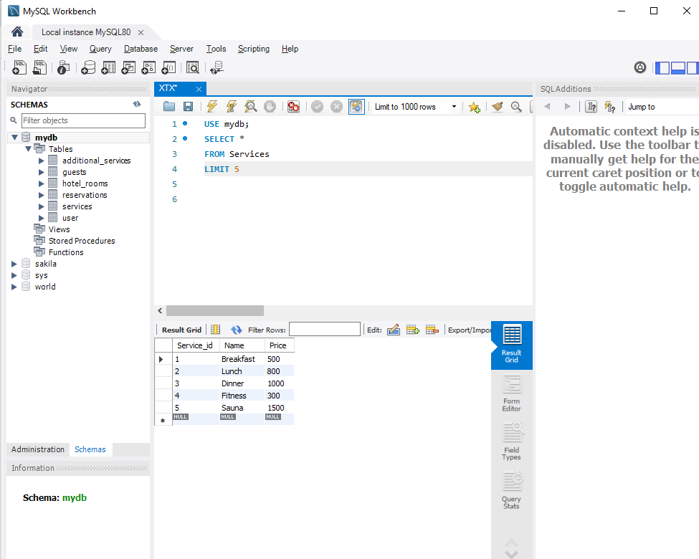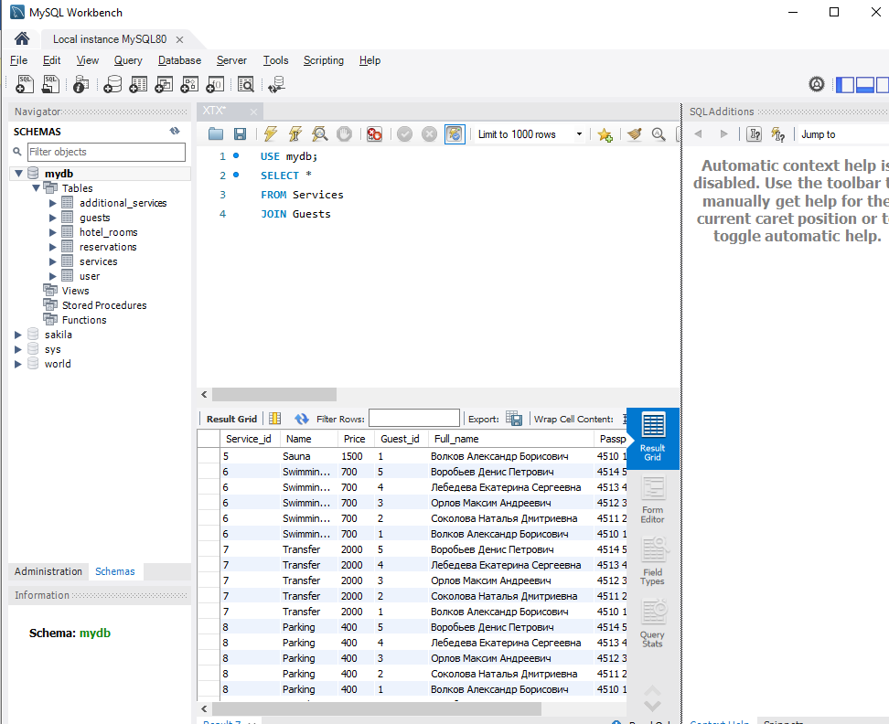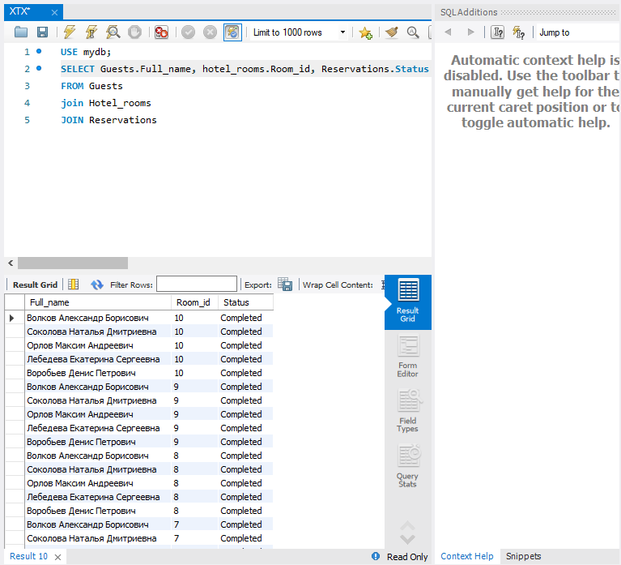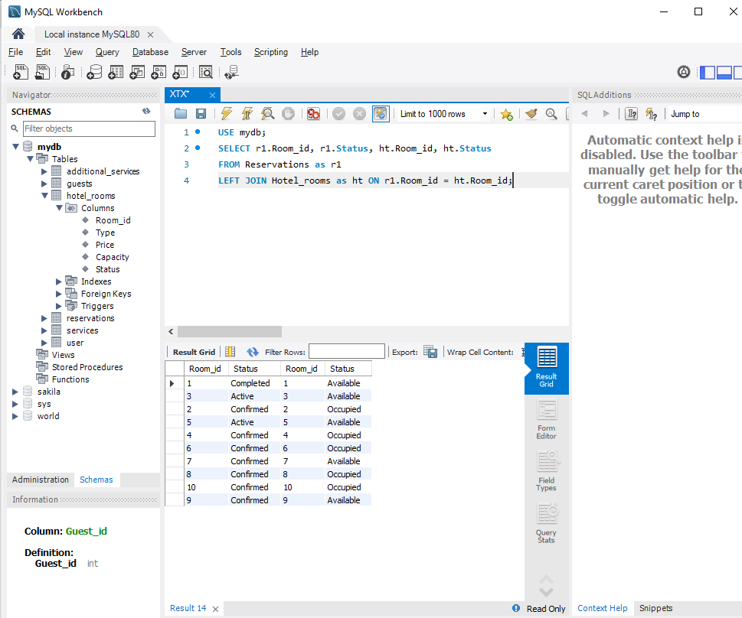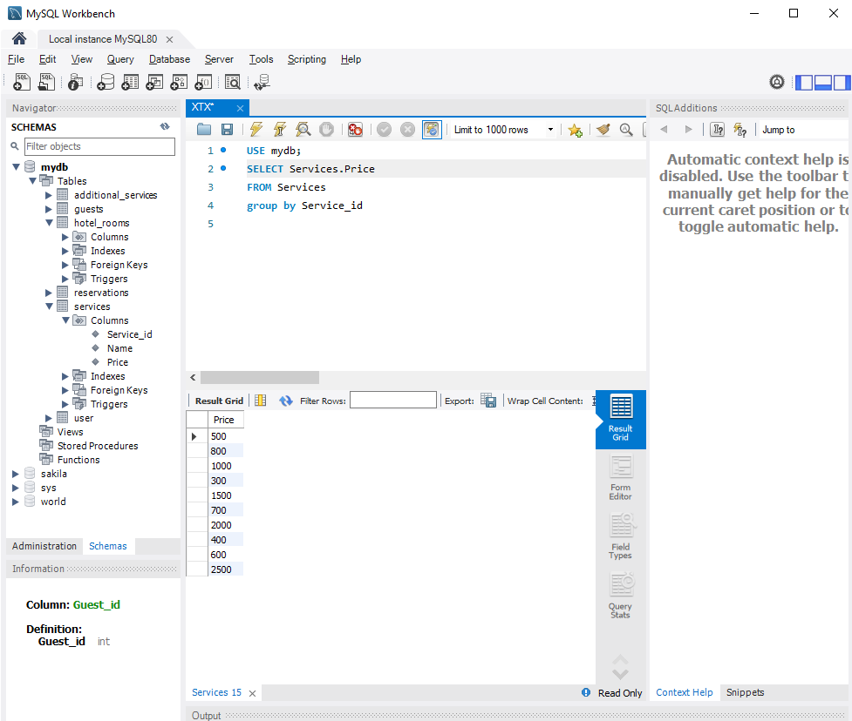
Вопросы
1. `INNER JOIN` возвращает только совпадающие записи в обеих таблицах; `LEFT JOIN` возвращает ВСЕ записи из левой таблицы + совпадающие из правой (где нет совпадения — NULL).
Пример: `SELECT * FROM hotel_rooms h LEFT JOIN reservations r ON h.room_id = r.room_id;` — покажет все комнаты, даже без бронирований.
2. Группирует строки с одинаковыми значениями для агрегации (COUNT, SUM, AVG).
Пример: `SELECT room_id, COUNT(*) FROM reservations GROUP BY room_id;` — количество бронирований по каждой комнате.
3. Удалит ВСЕ записи из таблицы (без возможности отката, если нет транзакции).
## 4. IN vs EXISTS
`EXISTS` обычно быстрее для больших подзапросов, так как останавливается при первом совпадении; `IN` загружает весь результат подзапроса в память.
5. Выделите нужный код и нажмите Ctrl + Shift + Enter (или молнию с ключом).
6. Группа операций, которые выполняются вместе или откатываются целиком.
Пример:
`START TRANSACTION;`
`UPDATE hotel_rooms SET price = price * 1.10 WHERE room_id = 1;`
`COMMIT;` — сохранить; или `ROLLBACK;` — отменить.
7. `ALTER TABLE hotel_rooms ADD COLUMN floor INT AFTER price;`
8. Если нет транзитивных зависимостей (неключевые поля не зависят от других неключевых). Проверьте вашу БД — скорее всего да, если таблицы разделены (Guests, Rooms, Reservations).
Вывод
За сегодняшнюю работу я смог отредактировать БД в MySQL и создать 20 SQL это пригодится мне для будущих работ.

